Результаты анкетирования

В опросе приняли участие 63 родителя с 1 по 11 класс.

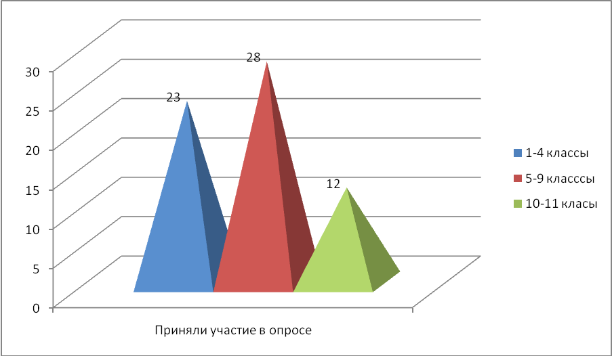

Желают, чтобы в школе были организованы платные дополнительные услуги

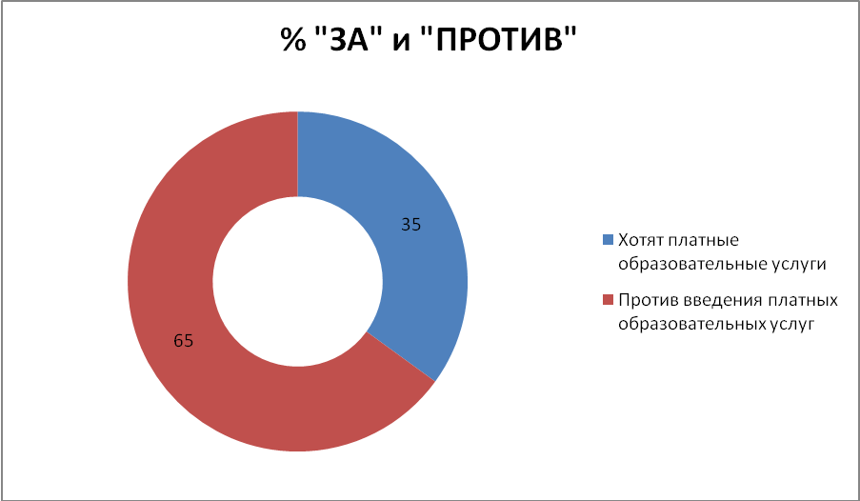

2. Предметы, по которым хотели бы платные образовательные услуги:
